
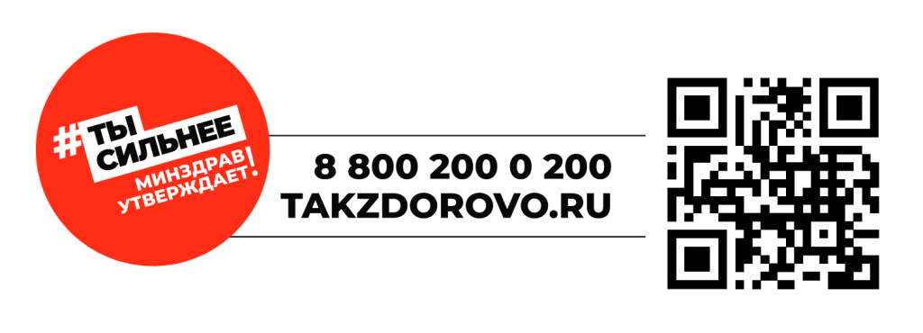
Центр общественного здоровья и медицинской профилактики МЗЧР
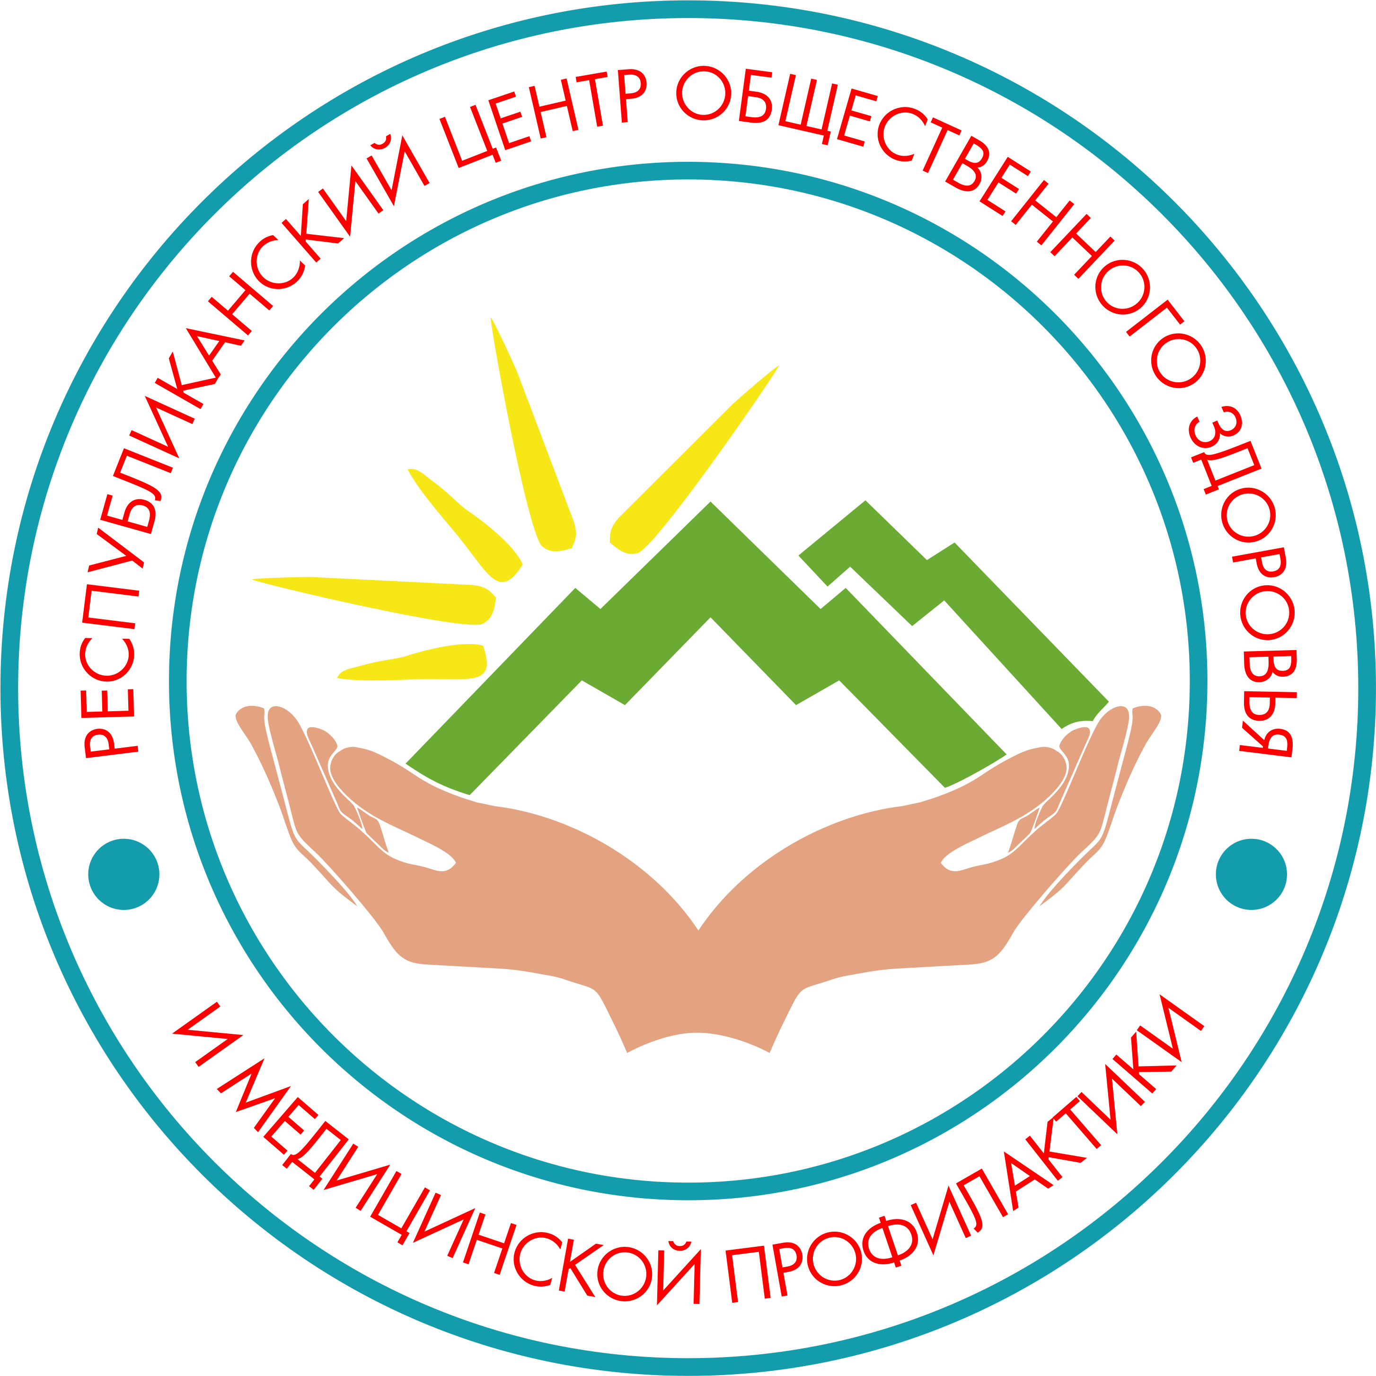
Проверьте состояние своих молочных желез и
БУДЬТЕ ЗДОРОВЫ!

2

